ข้อมูลเชิงสถิติเรื่องร้องเรียนการทุจริต ประจำปีงบประมาณ พ.ศ. 2567
สถานีตำรวจภูธรกมลา
ข้อมูล ณ วันที่ 15 มีนาคม 2567
เดือน/ปี | ช่องทางที่ร้องเรียน/จำนวนเรื่อง |  |  |  | ยุติเรื่อง |  |  | อยู่ระหว่างดำเนินการ | รวม | หมายเหตุ
 | สถานีตำรวจ | จเรตำรวจ | หน่วยงานรับเรื่องร้องเรียน | หน่วยตรวจสอบ | วินัย | อาญา | แพ่ง
ตุลาคม 2566 |  |  |  |  |  |  |  |  |  | ไม่มีเรื่องร้องเรียน
พฤศจิกายน 2566 |  |  |  |  |  |  |  |  |  | ไม่มีเรื่องร้องเรียน
ธันวาคม 2566 |  |  |  |  |  |  |  |  |  | ไม่มีเรื่องร้องเรียน
มกราคม 2567 |  |  |  |  |  |  |  |  |  | ไม่มีเรื่องร้องเรียน
กุมภาพันธ์ 2567 |  |  |  |  |  |  |  |  |  | ไม่มีเรื่องร้องเรียน
มีนาคม 2567 |  |  |  |  |  |  |  |  |  | ไม่มีเรื่องร้องเรียน
รวม |  |  |  |  |  |  |  |  |  | ไม่มีเรื่องร้องเรียน

ตรวจแล้วถูกต้อง
พ.ต.อ.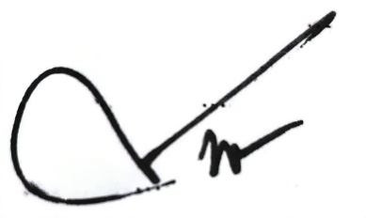
(สมศักดิ์ ทองเกลี้ยง)
ผกก.สภ.กมลา

